ABAP Dictionary:Size Category
資料大小分類用於定義所新增的資料表在實際存儲時的空間需求。
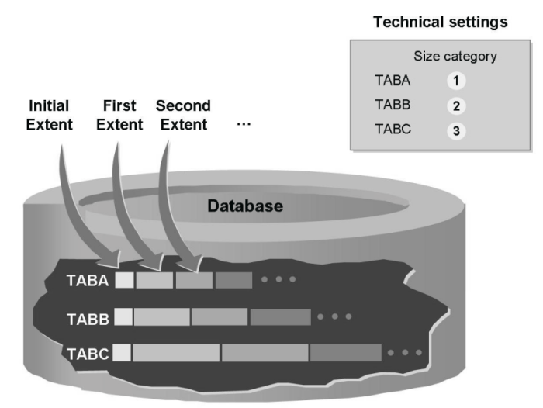
一個初始範圍在資料庫中建立資料表時就被保存。初始範圍對所有檔長度分類是相同大小的。如果該表之後需要更多空間存儲資料，則這個範圍會增加。這些附加的範圍有一個固定的大小是由ABAP Dictionary指定的檔長度分類確定的。
您可以選擇從0到4大小的檔長度分類。每個分類指定一個固定的大小，這是依照系統使用的資料庫而定。
正確分配檔長度分類確保你不會創建大量的小範圍。它還可以防止因創建的範圍過大而造成的存儲空間浪費。
